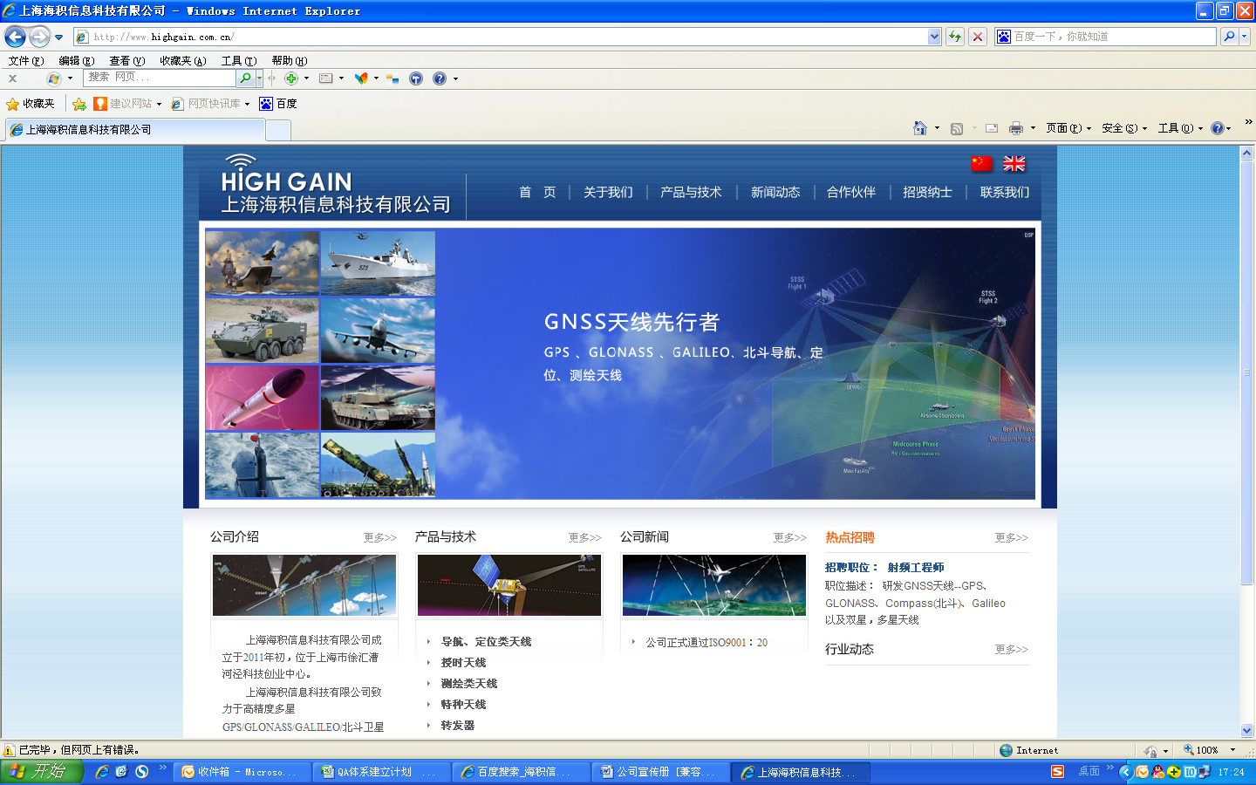

U段偶极天线
产品规格说明书
HG-HIYP1602
- 产品介绍
HG-HIYP1602天线工作在225MHz-678MHz，具有水平面全向方向图，较宽的带宽等特点，使用鹅颈加钢带的天线结构，具备弯折能力。

- 技术特点
- 天线采用宽带匹配技术，保证在较宽的带宽内具有良好的驻波、增益以及全向方向图。
- 一体小型化设计，天线尺寸小重量轻，具备在各种环境下正常工作的能力。

- 规格参数
U段指标
工作频率 | 225MHz-678MHz
极化方式 | 垂直极化
驻波 | ≤3.5（80%频段小于3）
增益 | 1dBi（典型值）
天线形式 | 偶极
方向图 | 水平面全向
机械特性
天线尺寸 | ≤直径20mm* 高度550mm
重量 | 220g±2g
颜色 | 黑色哑光
接头方式 | TNC-J
工作环境
工作温度 | -45℃～+70℃
存储温度 | -55℃～+85℃

- 结构尺寸图
